ПРОТОКОЛ
Заседания Правления Ассоциации СРО «СТРОЙПРОЕКТГАРАНТ»
№ 15 26 мая 2016 г.
Присутствовали:
1. Пермяков А.В. – председатель Правления
2. Галиахметов Ф.Г. – член Правления
3. Морев В.Н. – член Правления
Андреев Н.В. – Президент Ассоциации
Воронцова С.А. – секретарь Правления
Кворум для принятия решений по вопросам повестки дня имеется.
Повестка дня
- Рассмотрение предложений Дисциплинарной комиссии Ассоциации о применении мер дисциплинарного воздействия к членам Ассоциации.

1. Рассмотрено решение Дисциплинарной комиссии от 26.05.16 с предложением о применении мер дисциплинарного воздействия к членам Ассоциации.
Голосовали: ЗА - 3, ПРОТИВ - 0, ВОЗД, - 0.
РЕШИЛИ: 1.1. ПРИОСТАНОВИТЬ до 15.06.16 действие свидетельства по видам работ ООО «Стройэлита» № 29 (виды 1, 4.5, 4.6, 5.3 – 5.6, 6).
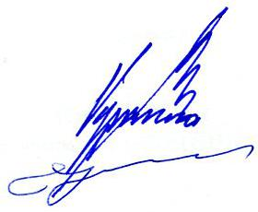

Председатель Правления А.В. Пермяков

Секретарь Правления С.А. Воронцова

